عنوان پايان نامه ) : امكانسنجي استفاده از انرژی باد در تأمين سامانه روشنايي راههای روستايي استان
کرمانشاه(
فرضیات تحقیق:
فرضیاتی که در این پایان نامه منظور گردیده است شامل:
-1 پتانسیل مناسبی جهت استفاده از انرژی باد برای تأمین روشنایی جادهها در برخی مناطق وجود دارد.
-2 تأمین روشنایی جادهها با استفاده از توربینهای بادی کوچک اقتصادی میباشد
-3مکانهای مختلف استان کرمانشاه پتانسیل متفاوتی جهت تولید برق با نصب توربینهای بادی دارند.
-4 استفاده از توربینهای بادی جهت تأمین سامانههای روشنایی جادهها در استان کرمانشاه اقتصادی است.
اهداف
- محاسبه انرژی باد برای تولید برق در استان کرمانشاه
- مکانیابی نقاط مناسب نصب توربینهای بادی و تأسیسات برقی جهت تولید برق با توجه به شاخصهای
مهم مانند سرعت باد، جهت باد، هزینه نصب، ارتفاع نصب، حجم ترافیک و کاربری اراضی
- ترسیم و تحلیل گلباد ایستگاههای هواشناسی سطح استان با استفاده نرم افزار WRPlot
- ارزیابی فنی و اقتصادی استفاده از توربینهای بادی جهت تأمین سامانههای روشنایی جادهها در استان
کرمانشاه با استفاده از نرم افزار HOMER
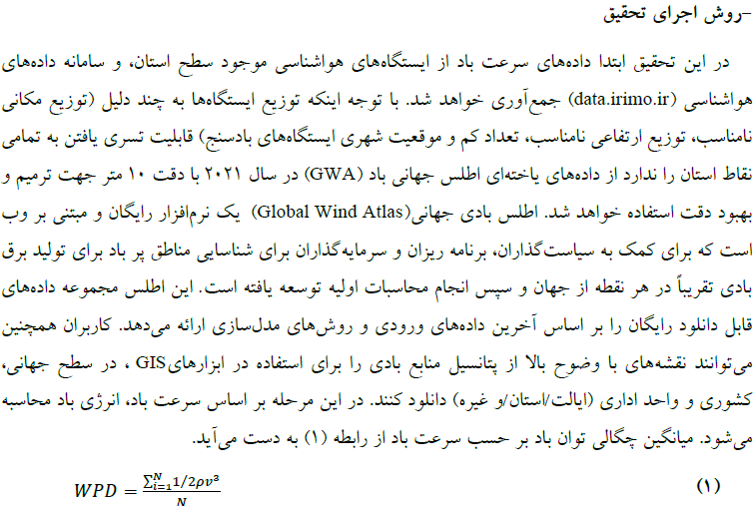

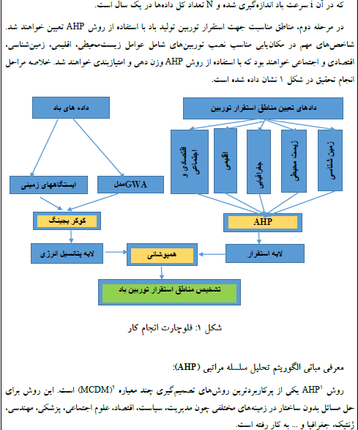

رسم درخت سلسله مراتبی:
گام اول در تجزیه و تحلیل روش (AHP) ، ترسیم گرافیکی مسئله مورد بررسی میباشد به طوری که
هدف، معیارها )شاخصها( و گزینهها را ترسیم نماید. درروش سلسله مراتبی هدف ردیف اول )که در این
تحقیق، هدف تعیین مکان مناسب برای احداث و نصب توربین بادی میباشد(، شاخصها )معیارها( سطح دوم
از نمودار را تشکیل میدهد و نهایتاً در سطح سوم گزینهها ) مناطق مورد نظر(مشخص میگردد.
شاخصهای مهم و تأثیرگذار که مورد ارزیابی قرار میگیرد به شرح ذیل تعیین میگردد:
-1 شاخصهای اقلیمی: سرعت باد، سرعت باد غالب، مه گرفتگی
-2 شاخصهای جغرافیایی: ارتفاع از سطح دریا، شیب، درجه راه ) عرض راه(
-3 شاخصهای زیستمحیطی: فاصله از مناطق حفاظتشده، کاربری اراضی، فاصله از رودخانه
-4 عوامل زمینشناسی: فاصله از گسلها، و مناطق زلزلهخیز
-5 اجتماعی، اقتصادی: شامل فاصله از شهرها،جادههای اصلی، روستاها، حجم ترافیک، صعبالعبور بودن
منطقه، فاصله از شبکه برق سراسری
گزینه ها
با توجه به اطلاعات اخذ شده از سامانه اطلس جهانی انرژی باد مناطقی از راههای روستایی که بیشترین انرژی
و سرعت باد در سطح استان را داشته و پتانسیل انرژی مناسبی جهت تولید برق دارند به عنوان گزینه ها انتخاب
خواهند شد و سپس با استفاده از روش تحلیل سلسله مراتبی، نقاط بر اساس شاخصها اولویت بندی خواهند
اطلاعات اخذ شده از سامانه اطلس انرژی باد شامل:
-1 متوسط سرعت باد ) Mean Wind Speed ) ( در ارتفاع 111،161،111،61،11 )شکل 1
نظر به الگوی موجود مناطق برخوردار از سامانه روشنایی، ارتفاع تیرهای برق 11 متر و معیار سنجش
ایستگاههای هواشناسی در ارتفاع 11 متر میباشد لذا پایه انرژی باد 11 متر منظور میگردد، اما ارتفاع نصب
توربینهای بادی جهت بهرهوری بهتر میتواند بیش از 11 متر منظور گردد که در قسمت بررسی فنی و اقتصادی
در نرمافزار هومر تجزیه و تحلیل و نهایتاً ارتفاع مناسب تعیین میگردد.
-1 میانگین چگالی انرژی باد (Mean Power Density) بر حسب وات بر مترمربع W/m²) )
-9 استحصال نقشه انرژی باد منطقه مورد نظر) استان کرمانشاه( در محیط GIS و نمایش مکان انتخابی در
محیط ARC Map از طریق ورود طول و عرض جغرافیایی منطقه مربوطه
-0 نقشه میانگین چگالی توان باد در ارتفاعات مختلف
-6 نقشه گلباد )گل رز( جهت تعیین جهت باد غالب
-1 نمودار دادههای زمانی تغییر سرعت باد ساعتی، روزانه، سالیانه
شکل 1 - اطلس انرژی باد استان کرمانشاه در ارتفاع 111 متر
- مکانیابی نیروگاه بادی با نرما فزار EC
جهت تعیین مکان مناسب نصب توربین بادی در نرمافزار EC گامهای زیر انجام خواهد شد:
گام 1- وارد کردن هدف، معیارها )شاخصها( و گزینه ها در نرمافزار
گام 1- از جداول مربوط به ماتریس مقایسات زوجی، قضاوتهای عددی بین شاخصها و گزینه ها وارد
خواهد شد.
گام 9- بعد از وارد کردن قضاوت عددی بین شاخصها و گزینه ها، نرم افزار وزن نسبی شاخصها و همچنین
وزن نسبی گزینه ها نسبت به هر یک از شاخصها را محاسبه میکند.
اگرمقدار شاخص سازگاری کمتر از 1 بود در مقایسات پذیرفته میشود
در نهایت نرم افزار EC وزن نهایی هر گزینه را محاسبه و گزینه ها را با توجه به هدف تصمیم گیری رتبه بندی
میکند.
گام 1 – تحلیل حساسیت
در این مرحله حساسیت رتبه بندی گزینه ها به تغییرات وزن شاخص یا معیارها ارزیابی میگردد. در زمانی که
نمودار سلسله مراتبی از سه سطح تشکیل شود آنالیز حساسیت از گره هدف، حساسیت گزینه ها را نسبت به
شاخصهای در زیر هدف را بیان مینماید. در صورتی که مدل مورد بررسی بیش از سه سطح تشکیل شود، آنالیز
حساسیت در طبقات پایین تر از هدف نیز تأثیرگذار و حساسیت گزینهها را نسبت به شاخصها )معیارها( و
زیرمعیارها را مشخص مینماید
تحلیل فنی و اقتصادی سیستم بادی با نرم افزار HOMER
اولین قدم در تجزیه و تحلیل فنی و اقتصادی استفاده از انرژی باد در تأمین سامانه روشنایی راههای روستایی
الگوبرداری از وضعیت تأسیسات نصب شده در طول راههای اصلی میباشد. بر اساس بررسی میدانی و بازدید
از مراکز نصب سامانه روشنایی نصب شده در سطح استان و دریافت طول و عرض جغرافیایی محل نصب
